MORAVSKÁ VYSOKÁ ŠKOLA OLOMOUC

Ústav managementu a marketingu

Tereza Kolářová

**Řízení logistického toku v podniku**

Management of the Logistics Flow in Company

Bakalářská práce

|  |
| --- |
|  |

#### Vedoucí práce: Ing. Ekaterina Khitilova, Ing. Šárka Zapletalová Ph.D.

Olomouc 2014

**Čestné prohlášení**

Prohlašuji, že jsem bakalářskou práci vypracovala samostatně a použila jen

uvedené informační zdroje. Prohlašuji, že odevzdaná tištěná verze bakalářské práce se shoduje s elektronickou verzí vloženou do IS/STAG.

Olomouc ……………………… vlastnoruční podpis ……………………

**Poděkování**

Ráda bych touto cestou poděkovala Ing. Ekaterině Khitilové a Ing. Šárce Zapletalové Ph.D. za odbornou pomoc a cenné připomínky, jimiž přispěly k vypracování této bakalářské práce. Dále bych ráda poděkovala rodině a všem, kteří mě podporovali a byli mi jakkoliv nápomocni

Obsah

1 Úvod 6

2 Logistika 7

2.1 Definice logistiky 7

2.2 Cíle logistiky 7

2.2.1 Prioritní cíle 8

2.2.2 Sekundární cíle 9

3 Zásobovací logistika 10

3.1 Podstata řízení zásob 10

3.2 Zásobovací strategie 11

3.3 Měření efektivity řízení zásob 11

3.3.1 Metoda snižování nákladů 11

3.3.2 Zvýšení prodeje 12

3.3.3 Obrat zásob a doba obratu zásob 12

3.4 Členění zásob z hlediska jejich funkce v logistickém řetězci 13

3.5 Plánování zásob 14

3.6 Náklady zásobovací logistiky 15

3.6.1 Náklady na objednávku, dodávku a přejímku 15

3.6.2 Náklady na udržování, skladování a správu zásob 15

3.6.3 Náklady nedostatku 16

3.7 Metody řízení zásob 16

3.7.1 ABC analýza 16

3.7.2 Metoda XYZ 18

4 PRAKTICKÁ ČÁST 19

4.1 Charakteristika firmy MEZ stroje s.r.o. 19

4.2 Obchodní partneři 19

4.3 Skladování 20

4.3.1 Příjem materiálu 21

4.3.2 Expedice 21

4.3.3 Výdej materiálu 21

4.4 Řízení zásob 22

4.4.1 Řízení optimálního stavu zásob 22

4.4.2 Analýza zásob 23

4.4.3 Klasifikace materiálových položek do skupin A, B a C 24

4.4.4 XYZ analýza zásob 26

4.4.5 Rozdělení položek do skupin XYZ 28

4.4.6 Rozdělení položek do skupin AX, BX a AY 28

5 Závěr 29

6 Seznam použité literatury 31

7 Seznam obrázků 32

8 Seznam tabulek 33

9 Seznam schémat 34

10 Seznam příloh 35

11 Přílohy 36

# Úvod

Předmětem bakalářské práce je řízení logistického toku v podniku s cílem zachytit problematiku logistiky v praxi na společnosti MEZ stroje s.r.o., zejména pak v oblasti její zásobovací logistiky, Cílem práce je navrhnout doporučení vedoucí ke zlepšení efektivity logistiky zásobování konkrétní organizace na základě analýzy současného stavu.

Bakalářská práce je rozdělena na dvě části, a to na teoretickou a praktickou část. V rámci teoretické části je provedena literární rešerše zaměřená na problematiku logistiky a zejména na její dílčí část – zásobovací logistiku. V rámci ní je definován pojem logistika, její cíle a dělení logistických cílů. Samostatná kapitola se pak věnuje problematice zásobovací logistiky, kdy je zmíněna podstata logistiky zásob a její strategie. Na to navazují metody měření efektivity zásobovací logistiky a členění zásob podle jejich funkce v logistickém řetězci.

V teoretické části se také zabývám problematikou plánování zásob a náklady, které v rámci zásobovací logistiky vznikají. Závěr teoretické práce je pak věnován metodám řízení zásob.

V rámci praktické části byly uplatněny zjištěné teoretické poznatky do praxe na výrobní společnost MEZ stroje s.r.o., kdy úvodní strany praktické části byly věnovány představení společnosti a seznámení se současným stavem zásobovací logistiky podniku. Na to navazuje samostatná kapitola, která se věnuje návrhu aplikace vybraných metod řízení zásob v podniku MEZ stroje s. r. o. V závěru praktické části je provedeno shrnutí zjištěných skutečností a navržena doporučení, která by měla vést ke zlepšení zásobovací strategie daného podniku.

# Logistika

Přestože je logistika často spojována pouze s výrobními podniky lze ji uplatnit i v organizacích nevýrobního charakteru, jako je veřejná správa, nemocnice, školská zařízení, bankovní a jiné finanční organizace nebo podniky poskytující služby. Nicméně následující stránky budou věnovány zásobovací logistice ve výrobní sféře.

## Definice logistiky

Logistikou se rozumí proces plánování, realizace a efektivní řízení toku zboží, materiálu a služeb z místa jejich vzniku do místa jejich spotřeby. Součástí logistického procesu jsou také následné procesy, jako je likvidace, recyklace a opětovné použití produktů, jelikož se tyto oblasti logistiky stávají v dnešní době součástí podnikové strategie věnované společenské zodpovědnosti firem.[1]

Logistiku však lze chápat také jako řízení materiálového, informačního a finančního toku s ohledem na včasné splnění požadavků zákazníka a nutnost tvorby zisku v celém materiálovém toku.

## Cíle logistiky

Naplnění cílů podnikové logistiky závisí na jejich stanovení, kdy tyto cíle musí vycházet ze strategických plánů podniku a podílet se na jejich dosažení, zároveň však musí zabezpečit splnění přání zákazníků na požadované úrovni, a to při minimálních nákladech.[2]

To znamená, že cílem logistického řízení je dostat zboží včas na požadované místo v požadovaném množství a kvalitě, a to s vynaložením minimálních nákladů. Jejím samotným posláním pak je vytvoření systému, který by tohoto cíle dosáhl, přičemž lze jeho funkční ohraničení znázornit následovně:[3]

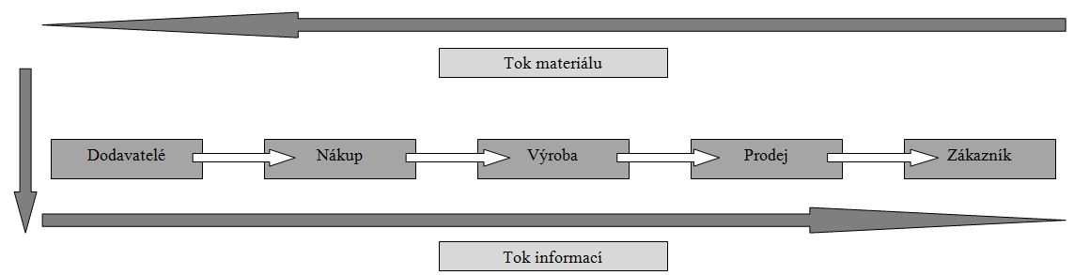

Schéma 1: Funkční ohraničení logistického systému dle fází věcných toků v podniku (Zdroj: MIKULEC, 2005)

Z výše uvedeného schématu je patrné, že základem logistiky je systémový přístup k logistickému řízení materiálu, zboží a personálu, v rámci něhož je nutné chápat všechny činnosti probíhající uvnitř podniku jako vzájemně se ovlivňující prvky, které jsou navíc ovlivňovány i jinými elementy a činnostmi, se kterými v rámci logistického řízení přicházejí do styku.[4]

Za základní cíl logistiky lze pak označit optimální uspokojování potřeb zákazníka, který představuje nejdůležitější článek logistického řetězce, jelikož od něho vychází informace o požadavcích na zabezpečení dodávky zboží a s ní souvisejících služeb. U zákazníka také končí logistický řetězec, který zabezpečuje pohyb materiálu a zboží.

### Prioritní cíle

Vnější prioritní cíle logistiky se zaměřují na uspokojování přání zákazníků, čímž přispívají k udržení či rozšíření rozsahu realizovaných služeb. Mezi tyto cíle patří například zvyšování objemu prodeje bez potřeby navyšování objemu výroby, zkracování dodacích lhůt, zlepšování spolehlivosti a úplnosti dodávek a dále zlepšování pružnosti logistických služeb.

Výkonové cíle logistiky pak zabezpečují požadovanou (optimální) úroveň služeb tak, aby požadované množství materiálu nebo zboží bylo dopraveno ke správnému zákazníkovi ve správném množství, druhu a jakosti, na správné místo ve správném čase.

### Sekundární cíle

Vnitřní sekundární cíle se zaměřují na snižování nákladů při současném naplňování vnějších cílů, přičemž se týká především nákladů na zásoby, dopravu, manipulaci a skladování, ale i výrobních nákladů a nákladů na řízení.

S výše uvedenými cíly do značné míry souvisí také ekonomické logistické cíle, jejichž účelem je zabezpečit logistické služby s vynaložením přiměřených(optimálních) nákladů.[5]

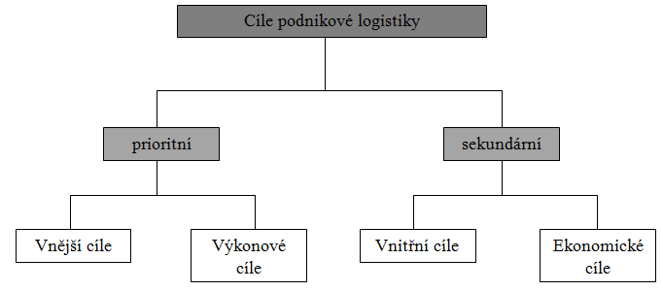

Schéma 2: Dělení cílů logistiky (Zdroj: SIXTA 2005)

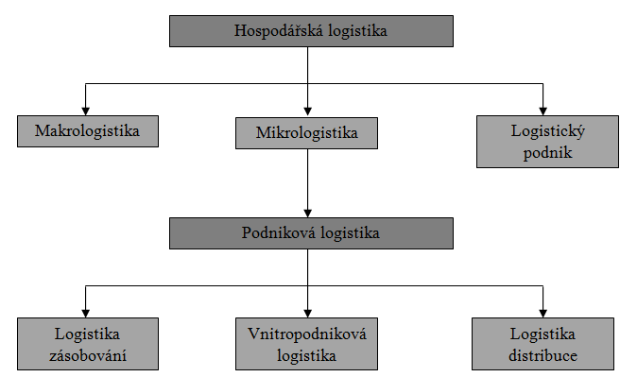

Schéma 3: Členění logistiky (Zdroj: SIXTA, 2005)

# Zásobovací logistika

Zásobovací logistika je do značné míry spjata s logistikou nákupní, protože ta zodpovídá za řízení výrobních zdrojů v podobě surovin, materiálu, komponentů, polotovarů, náhradních dílů, obalů a obalového materiálu, ale taky řadě dalších druhů zásob nutných pro zajištění výrobní činnosti.

## Podstata řízení zásob

Úkolem řízení zásob je udržovat jejich stav na takové úrovni, která zajistí časový nebo množstevní soulad mezi procesem výroby u dodavatele a spotřebou u zákazníka, případně zabrání či zmírní důsledky vzniklé náhodnými časovými či množstevními výkyvy mezi těmito dvěma procesy.[6]

Aby mohlo být daného úkolu dosaženo, je zapotřebí, aby se zásobovací logistika zaobírala činnostmi zaměřenými na prognózování, analyzování, plánování a operativní řízení jednotlivých druhů zásob, ale i zásob jako celku, a to z důvodu dosažení stanovených podnikových cílů při minimálních nákladech vynaložených na řízení zásob.[7]

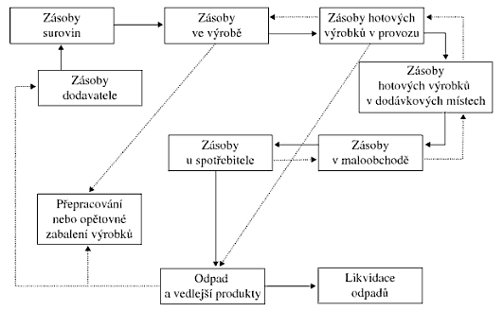

Schéma 4: Pohyb zásob v logistickém řetězci (Zdroj: LAMBERT, 2000)

## Zásobovací strategie

V rámci zásobovací logistiky se setkáváme s dvěma přístupy řízení zásob, a to s operativním řízením zásob a se strategickým řízením zásob. Cílem operativního řízení zásob je udržovat konkrétní druhy zásob materiálu v takové výši a struktuře, která jejím uživatelům (vnitropodnikovým spotřebitelům) zajistí plynulou a kontinuální činnost, a to s co nejmenším vynaložením nákladů na jejich pořízení, doplňování, skladování, udržování a správu.

Oproti tomu je předmětem strategického řízení zásob rozhodování *„o množství finančních zdrojů, které podnik může z celkových disponibilních zdrojů optimálně vyčlenit na jejich finanční krytí.“*[8]

## Měření efektivity řízení zásob

Zda je řízení zásob efektivní či nikoliv se posuzuje na základě dopadu zásob na rentabilitu podniku, přičemž danou efektivitu lze zvyšovat buď prostřednictvím snižování nákladů, nebo zvýšením jejich prodeje, případně sledováním vybraných finančních ukazatelů.

### Metoda snižování nákladů

V rámci metody snižování nákladů můžeme zefektivnit řízení zásob za pomocí snížení počtu nevyřízených objednávek, urychlením dodávek, zbavením se zastaralých položek a tzv. mrtvých zásob, případně zlepšit prognózování poptávky po daném výrobku, zboží či službě.[9] Další možností jak snížit náklady spjaté s pořízením a udržováním zásob je zavedení optimalizačního přístupu při jejich řízení, který je založen na principu udržování běžné a pojistné zásoby na takové úrovni, která vyvolá minimální náklady na pořizování, skladování a udržování zásob a zároveň i minimální náklady vzniklé při nekrytí či opožděném krytí potřeb zásob.[10]

V podstatě je tento přístup založen na výpočtu optimální výše dodávky, který má následující podobu:

*Dopti= *

Nsi

*Dopti….. velikost dodávky i-tého materiálu v  peněžních jednotkách*

*Ndi….. náklady na zajištění jedné dodávky i-tého materiálu (dopravní náklady, náklady skladovacích, manipulačních a zásobovacích útvarů)*

*Nsi….. náklady na skladování a udržování zásob v peněžních jednotikách na jednotku zásoby i-tého materiálu a jeden den[11]*

### Zvýšení prodeje

Z hlediska zvyšování prodeje pak lze zvýšit efektivnost řízení zásob prostřednictvím zvýšení hladiny zásob, která povede k větší dostupnosti zásob a zároveň i k vyšší úrovni zákaznického servisu, jehož výkonnost se měří ukazatelem míry plnění dodávek. Ten je nejčastěji vyjadřován procentem jednotek, které jsou zákazníkovi dostupné v okamžiku, kdy je potřebuje.

### Obrat zásob a doba obratu zásob

Další metodou měření efektivity zásob je výpočet obratu zásob, u něhož platí, že pokud vypočtená hodnota dosahuje v čase stále vyšších hodnot, pak to znamená, že podnikové řízení zásob je efektivní, jelikož zásoby procházejí podnikem rychle a nejsou udržovány na skladě, kde by zadržovaly finanční zdroje vynaložené na jejich obstarání a skladování.[12] Vzorec pro výpočet obratu zásob je pak následující:

*Obrat zásob = tržby*

*průměrná zásoba[13]*

Jelikož jsou zásoby zpravidla oceňovány v nákladech na jejich pořízení, je vhodné v čitateli použít místo tržeb „náklady na prodané zboží“, čímž se získají přesnější informace o počtu obrátek zásob za sledované období.

*Obrat zásob = náklady na prodané zboží*

*průměrná zásoba[14]*

Efektivitu řízení zásob můžeme také hodnotit prostřednictvím ukazatele doby obratu zásob, který vyjadřuje počet obrátek zásob ve dnech, po které postačí průměrná zásoba pokrýt průměrnou spotřebu.

*Dobra obratu zásob = (náklady na prodané zboží/průměrná zásoba)x360*

## Členění zásob z hlediska jejich funkce v logistickém řetězci

Efektivní řízení zásob se neobejde bez jejich vhodného rozčlenění dle funkce, jakou zastávají v logistickém řetězci. Rozlišujeme následující zásoby:

* **běžnou zásobu** – její *„vznik a pohyb je dán tím, že její „pořízení“ se uskutečňuje v dávkách, zatímco čerpání je uskutečňováno v častějších a menších dávkách“*
* **pojistnou zásobu** – tlumí náhodné výkyvy na straně vstupu (velikost a interval dodávek) a na straně výstupu (velikost a interval čerpání)
* **zásobu pro předzásobení** – vyrovnává přepokládané větší výkyvy na vstupu nebo výstupu způsobené například větší sezonní výrobou či spotřebou, dovolenou u dodavatele nebo při očekávání potíží s dodavatelem či dopravou
* **zásobu strategickou** – má zajistit přežití podniku při nepředvídaných událostech, jako je například stávka, konflikt s dodavatelem, kalamitní dopravní situace apod.
* **zásobu spekulativní** – utváří se za účelem dosažení mimořádného zisku například při dočasném snížení ceny zásob či před přepokládaným zvýšením cen

Z hlediska funkčního stavu pak můžeme zásobu rozdělit na:

* **okamžitou zásobu**– člení se na fyzickou zásobu, která vyjadřuje skutečný stav zásob na skladě, na zásobu dispoziční, která představuje skutečnou zásobu sníženou o již uplatněné požadavky (vnitropodnikové objednávky, doklady k výdeji) a dále na zásobu bilanční, jíž se rozumí dispoziční zásoba zvětšená o nevyřízené, ale potvrzené objednávky
* **průměrnou zásobu** -má význam pro sledování a analyzování vázanosti finančních prostředků v zásobách[15]



Obrázek 1: Průběh stavu vybraných druhů zásob v čase (Zdroj: Sixta, Žižka, 2009, 64 s.)

## Plánování zásob

Úspěšnost výrobní činnosti je závislá na kvalitě plánování zásob, kdy nedostatek surovin může vést k výpadku výroby nebo ke změně jejího rozvrhu, což by se následně projevilo zvýšením nákladů spjatých s řízením zásob nebo nedostatkem hotových výrobků. Proto se řada podniků snaží úzce spolupracovat s dodavateli a dopravci v oblasti zlepšení spolehlivosti dodávek, která jim umožní snížit objem surovin, které musí na skladě udržovat v podobě pojistné zásoby.

Efektivní plánování zásob však také umožňuje udržovat rovnovážný stav zásob, který se následně projeví ve zkvalitnění zákaznického servisu, protože jejich prostřednictvím podnik snižuje pravděpodobnost, že se zásoba vyčerpá v důsledku nepředvídané poptávky po výrobku či zboží. Přitom za rovnovážný stav zásob považujeme takové množství zásob, kdy objem každé položky zásoby odpovídá její předpokládané poptávce.[16]

## Náklady zásobovací logistiky

Náklady zásobovací logistiky můžeme rozdělit do tří skupin, a to na náklady na objednávku, dodávku a přejímku, dále na náklady udržování, skladování a správu zásob a v neposlední řadě na náklady nedostatku (deficitu).

### Náklady na objednávku, dodávku a přejímku

Náklady na objednávku, dodávku a přejímku jsou vyvolány aktivitami a věcnými režijními náklady, které vznikají v důsledku pořízení zásob, přičemž mezi ně můžeme zařadit náklady na:

* **přípravu a umístění objednávky** – predikce, výzkum a výběr dodavatele, příprava a objednání dodávky, komunikace s dodavatelem před uskutečněním objednávky apod.
* **dopravu** – část nákladů, která se nemění bez ohledu na velikost jedné dodávky a která není zahrnuta do ceny
* **přejímku, kvantitativní a kvalitativní kontrolu dodávky, informační zpracování příjmu, uskladnění a zaevidování dodávky**
* **aktivity při likvidaci či úhradě faktur**

Pro vyčíslení těchto nákladů se používají statisticko-odhadové, statisticko-zkušební (snímky a chronometráž při uskutečňování daných aktivit) a statisticko-normativní metody, případně metody kalkulační, které jsou založeny na podrobné analýze nákladových položek podle prvotních dokladů.

### Náklady na udržování, skladování a správu zásob

Náklady na udržování, skladování a správu zásob zahrnují náklady na:

* **vázanost finančních prostředků v zásobách** – např. úroky z úvěru poskytnutého za účelem financování udržování, skladování a správy zásob
* **skladování a správu zásob** zjištěné kalkulací nákladů, které souvisejí s provozem skladu a evidencí zásob (např. náklady na skladové a manipulační zařízení, odpisy budovy skladu, spotřeba energie, mzdy skladových pracovníků a ostrahy, pojištění budov a skladových zásob)
* **náklady z rizika** – *„jedná se o náklady, které souvisejí s vyřazením nevyužitelných zásob“*(např. poškozených, zničených, zkažených, znehodnocených stářím, neprodaných v důsledku změny výrobního programu), přičemž jsou zjišťovány odhadem jako procento z hodnoty průměrné zásoby

### Náklady nedostatku

Náklady nedostatku neboli deficitu vznikají tehdy, kdy množství skladových zásob nestačí k včasnému uspokojení potřeb vnitropodnikových odběratelů, přičemž tyto náklady nejčastěji vznikají:

* **přímo v nákupu** – náklady na urychlené zajištění náhradního plnění (cestovné, vyšší ceny apod.)
* **ve výrobě** a dalších vnitropodnikových spotřebitelů – náklady spojené s nevyužitím výrobní kapacity, prodlužováním doby výroby či hromaděním zásob rozpracované výroby atd.
* **při prodeji** – jedná se o náklady, které vznikají například v důsledku nesplnění závazků vůči odběratelům, ze ztráty zákazníka, z poškození image firmy či náklady vzniklé v rámci urychlení expedice a dopravy[17]

## Metody řízení zásob

### ABC analýza

Užitečným krokem je provedení analýzy výrobků ve vztahu k rychloobrátkovým / pomaluobrátkovým položkám pomocí ABC analýzy. Zahrnuje klasickou Paretovu analýzu. Znamená, že 20 % příčin ovlivňuje 80 % důsledků. To tedy znamená – že 20 % položek představuje 80 % spotřeby.

Principem analýzy ABC je, že:

* A položky (rychloobrátkové položky) = velký objem, málo řádků
* B položky (položky se střední obrátkovostí) = střední objem, střední počet řádků
* C položky (pomaluobrátkové položky) = malý objem, hodně řádků[18]

Při klasifikaci položek do kategorií A, B a C se vychází z roční hodnoty spotřeby jednotlivých typových čísel (položek ve skladu)[19]



Obrázek 2: Příklad závislosti komulované hodnoty spotřeby na počtu položek (Zdroj: Horáková, Kubát, 1998, 193 s.)

**Kategorie A** představuje velmi důležité položky, tvořících 80% hodnoty spotřeby. Ke stanovení jejich optimálních množství (dodávek, pojistné zásoby) se používají složité, ale přesné metody. Kvůli jejich významu je nutné tyto výpočty často aktualizovat a kvůlijejich vysoké hodnotě (vázání kapitálu**)** objednávat spíše menší množství, ale častěji. Pro tuto kategorii se používá většinou Q-systém řízení zásob.

**Kategorie B** zahrnuje středně důležité položky. Ty představují dalších asi 15% hodnoty spotřeby. Jsou zde používány jednodušší metody, objednávky probíhají spolu s jinými položkami, méně často než u kategorie A. Zde se setkáváme s P – systémem řízení zásob.

**Kategorie C –** jedná se o málo důležité položkyo hodnotě asi 5%, naopak ve větších množstvích. Používají se zde velmi jednoduché metody, jako odhad na základě minulých průměrných spotřeb. Tvoří se spíše vyšší zásoba jednorázovou objednávkou. Používá se

zde tzv. P – systému nebo systému dvou zásobníků.[20]



Obrázek 3: Lorenzova křivka (Sixta, Žižka, 2009, 67 s.)

### Metoda XYZ

Analýza XYZ je možným rozšířením analýzy ABC. Při použití této metody přiřazujeme jednotlivým položkám statistické váhy podle rozložení jejich potřeby v delším sledovaném období.

Položky zásob tedy zařazujeme do skupin takto:

X – skupiny položek s konstantní spotřebou (pouze příležitostné výkyvy) a tedy s vysokou predikční schopností

Y – skupiny položek se silnějšími výkyvy ve spotřebě (střední predikční schopnost)

Z – položky se zcela nepravidelnou spotřebou (vysoký stupeň nejistoty)

Při požití tohoto rozšíření ABC analýzy, je třeba při volbě modelu zásobování věnovat

největší pozornost skupinám AX, BX a AY.[21]

# PRAKTICKÁ ČÁST

## Charakteristika firmy MEZ stroje s.r.o.

Společnost byla založena v roce 1996 pěti společníky, tehdejším managementem MEZ Mohelnice s.p.. Všichni společníci mají dlouholeté zkušenosti se strojírenskou výrobou a vazby na dodavatele a potencionální zákazníky v tomto oboru činnosti v tuzemsku i zahraničí.

Společnost MEZ stroje s.r.o. navazuje na všechny tradice MEZ Mohelnice s.p. včetně zaměření na kusovou málo opakovanou zakázkovou výrobu. Společnost pokračuje v kvalifikované strojírenské výrobě v oboru produkce pro navijárenské technologie pro elektromotory a generátory, ostatní technologie při výrobě elektromotorů, manipulace k těmto technologiím, v oboru jednoduchých převodovek a kooperační výrobě náročných strojírenských dílců a strojních skupin.

Společnost navrhuje a vyrábí nástroje pro navijárenské technologie a projektuje, konstruuje a vyrábí zařízení pro svazkování plechů, statorů a rotorů pro elektromotory a generátory.

Společnost pokračuje v kooperační zavedené výrobě zařízení pro manipulaci v linkách a navyšuje výrobní a technické kapacity tak, aby byla schopna pokrýt potřeby zákazníku v termínech a rozsahu.

## Obchodní partneři

Většinu zákazníků firmy MEZ stroje s. r. o. tvoří podniky v Německu, dále ve Francii a v Chorvatsku. V tuzemsku pak firma dodává stroje v převážné míře firmě Siemens, s. r. o.

Následující grafy znázorňují podíl zákazníků na obratu firmy a jejích národnostním zastoupení.

Obrázek 4: Zákazníci: Podíl na výnosech dle země původu (Zdroj: interní materiál firmy MEZ s. r. o., autor)

## Skladování

Ve firmě MEZ stroje s.r.o. je sklad rozdělen na tři části.

Hlavní skladovací prostor o rozloze cca 900 m2 slouží k uskladnění drobných součástek, drahých kovů a v neposlední řadě již vyrobených převodovek, které slouží k výrobě samotných strojů.

Venkovní skladovací prostor, který je umístěn podél hlavního skladu, slouží k uskladnění nadměrného a těžkého materiálu. Tento prostor je přímo závislý na umístění manipulativních jeřábu umístěných z výrobní do montážní haly.

Třetím skladem je sklad malírny, který je umístěn z bezpečnostních důvodu v samostatně stojící nemovitosti. V tomto skladu jsou skladovány malírenské materiály, hořlaviny a chemikálie sloužící ke konečné úpravě hotových strojů.

Hlavní sklad, který je zároveň příjmovým a výdejným místem materiálu mají na starosti čtyři zaměstnanci nesoucí hmotnou zodpovědnost za tok materiálu. Sklad je veden elektronickými skladními kartami. Zásoby jsou uskladňovány na pozice, které mají dány přesný popis. Například skladová pozice 041103 znamená, že zásoba bude naskladněna na místo, které odpovídá čtvrté řadě, jedenáctému regálu a odspoda třetímu paletovému místu. Každá tato pozice je zároveň opatřena čárovým kódem pro potřeby evidence pohybů zásob.

Pokaždé, když je daná položka naskladňována nebo naopak vyskladňována, tak je pracovníkem skladu za pomocí čtečky sejmut čárový kód dané skladové pozice a tím je zajištěna evidence pohybu materiálů.

### Příjem materiálu

Jelikož jsou dodávky materiálu ve firmě MEZ stroje s.r.o. nepravidelné v závislosti na aktuální potřebě materiálu na objednané stroje je zpravidla naskladnění materiálu od dodavatele prováděno v provozní hodiny skladu po domluvě s dopravcem i mimo tuto dobu v přítomnosti mistra a manipulanta obrobny.

Při přijetí materiálu je příjemcem kontrolována neporušenost obalu (pokud se nejedná a kov), počet dodaných kusů, který musí souhlasit s dodacím listem. Po kontrole následuje přijetí na sklad a zaznamenání nově přijatého materiálu na skladní kartu.

### Expedice

Jelikož ve firmě MEZ stroje s.r.o. je pouze zakázková jednokusová výroba je expedice hotových strojů prováděna nepravidelně po domluvě s odběratelem a dopravcem na základě objednávky a faktury.

### Výdej materiálu

Na základě žádanky předložené manipulantem obrobny nebo montáže je materiál vyskladněn až v okamžiku jeho potřeby. Systém Kanban není zatím využíván, protože to neumožňuje současné prostorové uspořádání výrobních linek ve výrobní hale. Se zavedením systému Kanban ve výrobě se však počítá v nově naprojektované hale, která by měla být postavena začátkem roku 2015. Žádanka má své specifické číslo, které je zároveň i číslem zakázky na kterou je materiál určen a obsahuje mimo jiné číslo požadovaného materiálu, množství, které má být vyskladněno a výrobní oddělení které o materiál žádá. Žádanka je vystavena ve dvou kopiích. První pro sklad samotný. Druhá pro vystavitele žádanky – výrobní středisko.

## Řízení zásob

Společnost MEZ STROJE s. r. o. se zaměřuje na kvalifikovanou strojírenskou výrobu, kde je největší důraz kladen na rychlost, pružnost a spolehlivost dodávek. Pokud chce podnik v tvrdém konkurenčním boji uspět, musí držet zásoby na optimální úrovni, která umožňuje výrobnímu podniku pružnou reakci na potřeby zákazníka a zároveň nepředstavuje pro podnik velké finanční břemeno v podobě držení neúměrně velkých zásob.

Za výběr dodavatelů, vyjednávání podmínek a uzavírání kontraktů je v podniku odpovědné oddělení zásobování.

### Řízení optimálního stavu zásob

V podniku se rozlišuje zásoba:

a) volně použitelná - uskladněná v centrálním či externím skladu nebo na příslušných výrobních linkách,

b) zásoba v kontrole jakosti - zásoba, která právě dorazila od dodavatele a čeká na uvolnění kontrolou kvality,

c) blokovaná zásoba - v daném okamžiku nepoužitelná zásoba, na níž byl zjištěn kvalitativní nedostatek,

d) mrtvá zásoba - chybějící zásoba, která byla zjištěna průběžnou inventurou. Musí být ihned vyloučena z volně použitelné zásoby, aby se objednala nová zásoba.

Primárním úkolem logistiky je udržovat zásoby na optimální úrovni. Stav zásob a jejich úroveň ovlivňují:

a) zákazník – svým aktuálním objemem poptávky a výkyvy v poptávce,

b) dodavatel – svou schopností reagovat na změny v poptávce,

c) sjednané podmínky – jako například objednané, balící jednotka, dodací podmínky atd.,

d) způsob plánování výrobního plánovače a jeho rozhodnutí o nastavení systému, tedy například stanovení pojistné zásoby, času na dopravu nebo času na příjem zásoby.

### Analýza zásob

Analýzu zásob je možné rozdělit na dva možné přístupy řízení zásob. Jejich

podskupiny jsou zobrazeny v tabulce č. 1. Pro bakalářskou práci je účelné využít analýz ABC a XYZ.

Tabulka 1: Analýzy zásob (Zdroj: LAMBERT, 2000)

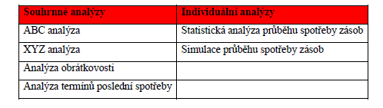

Z majetkové bilance ve zkráceném rozsahu ke konci roku 2012 je patrná vysoká vázanost kapitálu v zásobách a to ve výši 34 221 000 Kč. Rozhodla jsem se na tuto skutečnost reagovat analýzou zásob. Využijeme analýzy ABC a XYZ pro rozdělení jednotlivých položek do skupin. V tabulce 3. je seznam měsíční spotřeby konkrétních položek, které podnik využívá k výrobě vlastních produktů.

Tabulka 2: měsíční spotřeba v tis. Kč vybraných položek podniku (Zdroj: vlastní zpracování)

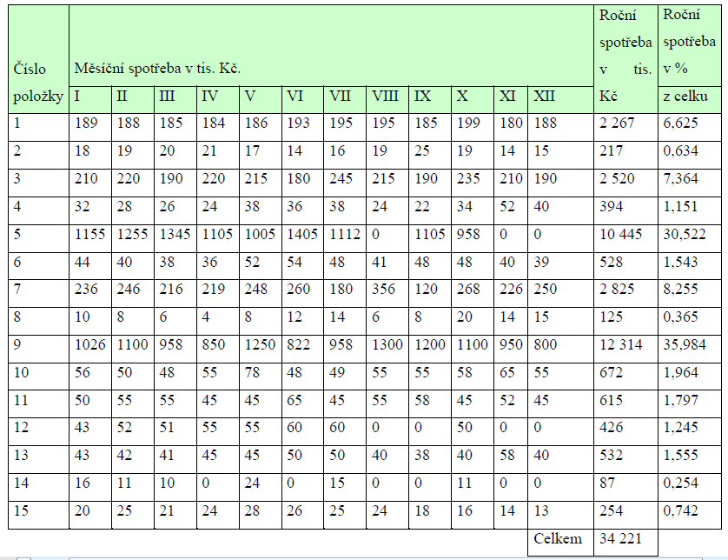

Dále jsme položky materiálu setřídili v sestupném pořadí a vypočítali jejich procentuální podíl z celku a komulativně.

Tabulka 3: Setřídění položek materiálu (Zdroj: vlastní zpracování)

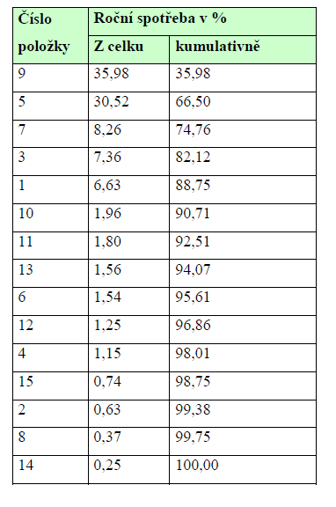

## 4.4.3 Klasifikace materiálových položek do skupin A, B a C

# Do skupiny A patří položky číslo 5, 9. Tyto položky tvoří 66,5% roční spotřeby. Z celkových 14ti položek tvoří skupina A 13,33%. Do skupiny B patří položky číslo 7, 3, 1. Tyto položky tvoří 22,25% roční spotřeby. Z celkového počtu 14ti položek tvoří skupina B 20%. Do skupiny C patří zbývající položky, které tvoří 11,25% roční spotřeby. To je celkového počtu položek 66,67%.

Tabulka 4: Klasifikace materiálových položek do skupin A, B, a C, (Zdroj: vlastní zpracování)

# 

Zjištěné údaje jsme zpracovali pomocí Lorenzovy křivky.

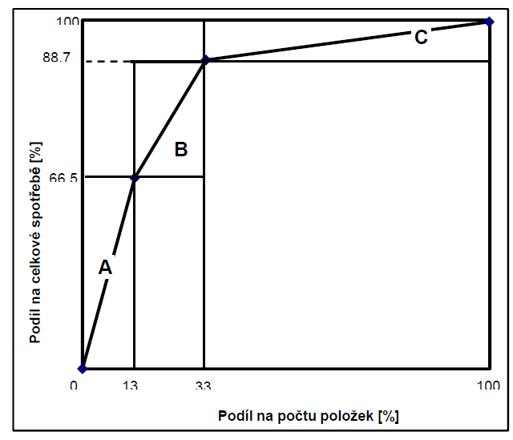

Obrázek 5: Klasifikace materiálových položek formou Lorenzovy křivky (Zdroj: Vlastní zpracování)

**Pozn.:** Spotřeba jednotlivých položek se bude u různých podniků odlišovat, ale tvar křivky bude podobný.

Řízení všech položek zásob stejným způsobem je pro podnik neefektivní. Systém, ve kterém by byla individuální pozornost věnována všem skladovým položkám, je zjevně pracný a nákladný. Pokud bychom zvolili pro všechny položky stejný systém řízení zásob, vedlo by to ke zvýšení vázanosti kapitálu v zásobách, nebo by nastaly problémy ve výrobě. Řešením je klasifikace materiálu do skupin. Obecně platí, že výrobky skupiny A mají pro výrobu rozhodující význam, proto vyžadují pravidelnou kontrolu jak při objednávání, tak při skladování. Díky vysoké hodnotě jednotlivých zásob, představuje každé zbytečné skladování umrtvení kapitálu.

Důležité je individuální sledování jejich spotřeby. Nejmenší pozornost zasluhují položky skupiny C, jejichž ekonomický význam je relativně malý. Uvedené položky mohou být skladovány po delší dobu bez větších dopadů na efektivnost hospodaření.

## 4.4.4 XYZ analýza zásob

XYZ analýza slouží k rozdělení položek do skupin podle variability spotřeby. V bakalářské práci je řešíme problematiku položek spadající do skupiny A, které tvoří 66,5% z celkové hodnoty spotřeby položek, a dále spadající do skupiny X. Jedná se tedy o velice problematické položky.

Tabulka 5: XYZ analýzy zásob (Zdroj: vlastní zpracování)

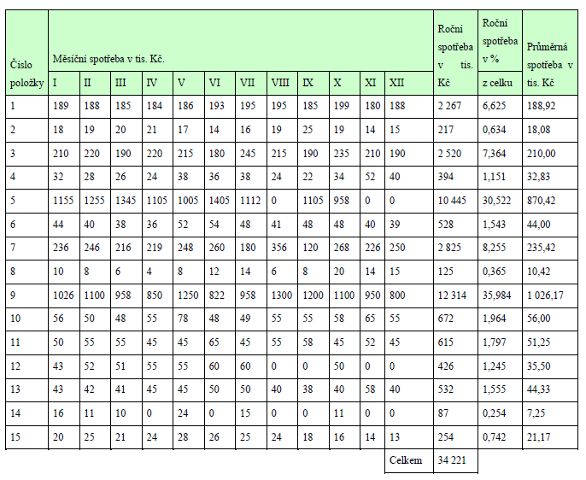

**Vzorec 1** – Průměrná spotřeba

*hi= ∑xi/ n*

**Vzorec 2** – Směrodatná odchylka

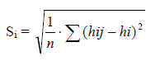

**Vzorec 3** – Variační koeficient

*Vi= S i / hi*

Podle daných vzorců jsme spočítali průměrnou spotřebu v tisících, směrodatnou odchylku a variační koeficient, které jsme zaznamenali do následující tabulky.

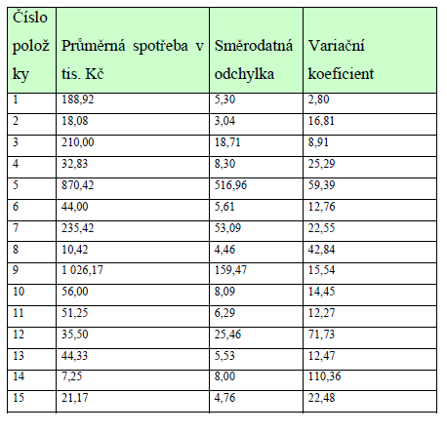

Tabulka 6: Průměrné spotřeby, směrodatná odchylka a variační koeficient (Zdroj: vlastní zpracování)

## 4.4.5 Rozdělení položek do skupin XYZ

Pro materiály zařazené do skupiny X (80 %) je nutné vypracovat systém zásobování synchronizovaný s výrobními procesy. Je zde nutná dobrá predikce spotřeby. Při tvorbě zásob není potřeba předpokládat vysoké úrovně zajištění.

U materiálů ze skupiny Y je vhodné zohledňovat vytvoření určité úrovně skladových pojistných zásob (13,33 %). Existuje zde omezená možnost predikce.

# U materiálu skupiny Z je nutné zohledňovat nepravidelnost spotřeby a krýt se vysokou pojistnou zásobou nebo vyššími náklady speciální nabídky.

Tabulka 7: Rozdělení položek do skupin XYZ (Zdroj: vlastní zpracování)

# 

## 4.4.6 Rozdělení položek do skupin AX, BX a AY

Další užitečné informace může přinést použití kombinace analýzy ABC a XYZ. Například pro skupiny AX, BX, případně AY, tj. pro výrobky vyznačující se vysokou pravidelnou spotřebou, kde je důraz kladen na bezproblémové dodávky synchronní s výrobou vytvořit optimální velikost pojistné zásoby.

Výsledkem je identifikace položek vhodných pro řízené skladování. Podniku jsme na základě analýz ABC a XYZ doporučila vytvořit zásobu pojistnou u konkrétních položek skupin AX, BX a AY.

U jednotlivých skupin jsme pak navrhli tvorbu pojistné zásoby u takto nově vzniklých skladových zásob vhodným násobkem koeficientu jištění a směrodatné odchylky.

Tabulka 8: Rozdělení položek do skupin AX, BX a AY (Zdroj: vlastní zpracování)

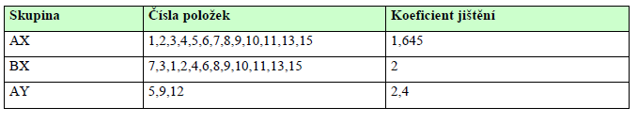

# Návrhy a doporučení

Pomocí těchto analýz došlo ke snížení nákladů vztahujícím se k zásobám. Konkrétně došlo ke snížení nákladů na objednávání a nákladů z nadbytečného držení maloobrátkových zásob. Tato optimalizace se projevila efektivním řízením zásob. Umožnila tvorbu pojistných zásob u konkrétních položek, dále přinesla úsporu logistických nákladů a vyvarování se tvorby tzv. „ležáků“.

Na vyjádření efektivnosti zavedených opatření kombinací analýz ABC a XYZ pro řízení zásob je v současnosti problematické nazírat z kvantitativního hlediska. Hospodářská krize promítající se v recesi ekonomiky, zpomaluje tempo růstu ekonomických ukazatelů, a proto zkresluje výsledek zavedení těchto opatření. I přesto lze však pozorovat zlepšení hospodaření se zásobami díky snížení počtu „ležáků“ a snížení nákladů na objednávání zhruba o 15%.

Na základě zlepšení hospodaření o 15% díky našim doporučením a vzniku volných skladovacích prostor ve vnitřním skladu (úbytek tzv. ležáků) jsme se rozhodli navrhnout další snížení nákladu na skladování. Tyto úspory však nelze predikovat, ale jsou logickým vyústěním kvalitnější organizace vnitřního skladu.

Jedná se především o přesun materiálu z venkovních skladovacích prostor, který podléhal korozi a v častých případech byl k dalšímu použití nepoužitelný nebo na jeho upotřebení ve výrobě byla nutná větší spotřeba pracovních normohodin a tím logicky docházelo ke zvýšení nákladů na výrobu daného stroje.

Kompletní analýza a její výsledky včetně našich doporučení byly předání vedení společnosti MEZ stroje s.r.o. Po návštěvě, která byla cca po třech měsících od předání našich doporučení můžeme s potěšením konstatovat, že naše doporučení byla uvedena v praxi a dochází podle slov vedení firmy k nemalým úsporám, za což nám jsou velmi vděčni.

# Závěr

Cílem bakalářské práce bylo navrhnout doporučení vedoucí ke zlepšení efektivity logistiky zásobování na základě analýzy současného stavu a doporučit možná opatření ke zlepšení stávající situace.

Teoretické poznatky z odborné literatury jsme aplikovali v praktické části své bakalářské práce. Při zpracování jsme vycházeli ze skutečných údajů firmy MEZ stroje, s. r. o. a také ze znalostí zaměstnanců a vedoucí firmy. Veškeré uvedené údaje tedy odpovídají skutečnosti.

V praktické části je nejdříve přiblížena firma MEZ stroje, s. r. o., zejména její charakteristika, nejdůležitější obchodní partneři a v neposlední řadě popis jejich veškerých logistických činností.

Při návrhu a doporučení na možná zlepšení efektivity logistiky zásobování jsme se rozhodli využít kombinace analýz ABC a XYZ a navrhnout řešení, která byla uplatněna. Pomocí rozdělení zásob do jednotlivých skupin AX, BX a AY došlo ke snížení vázanosti kapitálu v zásobách.

# Seznam použité literatury

DANĚK, J.: Logistika, 1. vydání, Ostrava 2004, VŠB Technická univerzita Ostrava, 190 s., ISBN 80-248-0705-3

EMMETT Stuart. *Řízení zásob.* Praha: Computer Press, a.s. 2008, s. 38 – 39. ISBN 978-80-251-1828-3

HORÁKOVÁ, H., KUBÁT, J. *Řízení zásob: logistické pojetí, metody, aplikace, praktické úlohy.* 3. přepracované vydání. Praha: Profess Consulting, 1998. 236 s.

ISBN 80-85235-55-2

LAMBERT, Douglas, James R. STOCK a Lisa M. ELLRAM. *Logistika.* 1. vyd. Praha: ComputerPress, 2000, 589 s. ISBN 80-7226-221-1.

MIKULEC, Petr, Magda POLÁŠKOVÁ, Lucie RUDLOVÁ a Jiří SVOBODA. *Logistika: Sbírka příkladů.* 1. vyd. Zlín: Univerzita Tomáše Bati ve Zlíně, 2005, 115 s. ISBN 80-7318-340-4.

SIXTA, Josef a Miroslav ŽIŽKA. *Logistika: metody používané pro řešení logistických projektů.* Vyd. 1. Brno: ComputerPress, 2009, 240 s. ISBN 978-80-251-2563-2.

SIXTA, Josef a Václav MAČÁT. *Logistika: teorie a praxe*. Vyd. 1. Brno: CP Books, 2005, 320 s. ISBN 978-80-2510-573-3.

SYNEK, Miloslav a Eva KISLINGEROVÁ. *Podniková ekonomika.* 5., přeprac. a dopl. vyd. Praha: C.H. Beck, 2010, 498 s. ISBN 978-80-7400-336-3.

SYNEK, Miloslav. *Manažerská ekonomika.* 3. vydání. Praha: GradaPublishing, a.s., 2003, 472 s. ISBN 80-247-0515-X.

ŠTŮSEK, Jaromír. *Řízení provozu v logistických řetězcích.* Vyd. 1. Praha: C. H. Beck, 2007, 228 s. ISBN 978-80-7179-534-6.

# Seznam obrázků

Obrázek 1: Průběh stavu vybraných druhů zásob v čase (Zdroj: Sixta, Žižka, 2009, 64 s.) 12

Obrázek 2: Příklad závislosti komulované hodnoty spotřeby na počtu položek (Zdroj: Horáková, Kubát, 1998, 193 s.) 15

Obrázek 3: Lorenzova křivka (Sixta, Žižka, 2009, 67 s.) 16

Obrázek 4: Zákazníci: Podíl na výnosech dle země původu (Zdroj: interní materiál firmy MEZ s. r. o., autor) 18

Obrázek 5: Klasifikace materiálových položek formou Lorenzovy křivky (Zdroj: Vlastní zpracování) 23

# Seznam tabulek

Tabulka 1: Analýzy zásob (Zdroj: LAMBERT, 2000) 21

Tabulka 2: měsíční spotřeba v tis. Kč vybraných položek podniku (Zdroj: vlastní zpracování) 21

Tabulka 3: Setřídění položek materiálu (Zdroj: vlastní zpracování) 22

Tabulka 4: Klasifikace materiálových položek do skupin A, B, a C, (Zdroj: vlastní zpracování) 22

Tabulka 5: XYZ analýzy zásob (Zdroj: vlastní zpracování) 24

Tabulka 6: Průměrné spotřeby, směrodatná odchylka a variační koeficient (Zdroj: vlastní zpracování) 25

Tabulka 7: Rozdělení položek do skupin XYZ (Zdroj: vlastní zpracování) 26

Tabulka 8: Rozdělení položek do skupin AX, BX a AY (Zdroj: vlastní zpracování) 26

# Seznam schémat

Schéma 1: Funkční ohraničení logistického systému dle fází věcných toků v podniku (Zdroj: MIKULEC, 2005) 6

Schéma 2: Dělení cílů logistiky (Zdroj: SIXTA 2005) 7

Schéma 3: Členění logistiky (Zdroj: SIXTA, 2005) 7

Schéma 4: Pohyb zásob v logistickém řetězci (Zdroj: LAMBERT, 2000) 8

# Seznam příloh

Příloha 1: Pojízdné paletové regály 33

Příloha 2: Dopravník pro výrobní linku statorů 33

Příloha 3: Paketový stroj 34

Příloha 4: Navíjecí stroj 34

Příloha 5: Stroj pro konečné tvarování čel vynutí statorů 35

# Přílohy

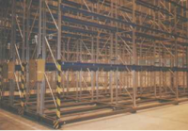

Příloha : Pojízdné paletové regály

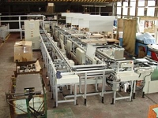

Příloha : Dopravník pro výrobní linku statorů

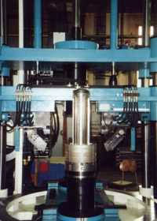

Příloha : Paketový stroj

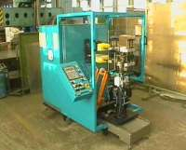

Příloha : Navíjecí stroj

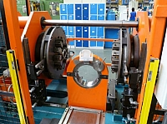

Příloha : Stroj pro konečné tvarování čel vynutí statorů

1. LAMBERT, Douglas, James R. STOCK a Lisa M. ELLRAM. *Logistika.* 1. vyd. Praha: ComputerPress, 2000, s. 3. ISBN 80-7226-221-1.
2. SIXTA, Josef a Miroslav ŽIŽKA. *Logistika: metody používané pro řešení logistických projektů.* Vyd. 1. Brno: ComputerPress, 2009, s. 15, 19. ISBN 978-80-251-2563-2.
3. MIKULEC, Petr, Magda POLÁŠKOVÁ, Lucie RUDLOVÁ a Jiří SVOBODA. *Logistika: Sbírka příkladů.* 1. vyd. Zlín: Univerzita Tomáše Bati ve Zlíně, 2005, s. 6. ISBN 80-7318-340-4.
4. LAMBERT, Douglas, James R. STOCK a Lisa M. ELLRAM. *Logistika.* 1. vyd. Praha: ComputerPress, 2000, s. 8-9. ISBN 80-7226-221-1.
5. SIXTA, Josef a Miroslav ŽIŽKA. *Logistika: metody používané pro řešení logistických projektů.* Vyd. 1. Brno: ComputerPress, 2009, s. 19-20. ISBN 978-80-251-2563-2.
6. SYNEK, Miloslav. *Manažerská ekonomika.* 3. vydání. Praha: GradaPublishing, a.s., 2003, s. 229. ISBN 80-247-0515-X.
7. ŠTŮSEK, Jaromír. *Řízení provozu v logistických řetězcích*. Vyd. 1. Praha: C. H. Beck, 2007, s. 83. ISBN 978-80-7179-534-6.
8. SYNEK, Miloslav a Eva KISLINGEROVÁ. *Podniková ekonomika.* 5., přeprac. a dopl. vyd. Praha: C.H. Beck, 2010, s. 202-203. ISBN 978-80-7400-336-3.
9. LAMBERT, Douglas, James R. STOCK a Lisa M. ELLRAM. *Logistika.* 1. vyd. Praha: ComputerPress, 2000, s. 120. ISBN 80-7226-221-1.
10. SYNEK, Miloslav a Eva KISLINGEROVÁ. *Podniková ekonomika.* 5., přeprac. a dopl. vyd. Praha: C.H. Beck, 2010, s. 203. ISBN 978-80-7400-336-3.
11. SYNEK, Miloslav. *Manažerská ekonomika.* 3. vydání. Praha: GradaPublishing, a.s., 2003, s. 234-235. ISBN 80-247-0515-X.
12. LAMBERT, Douglas, James R. STOCK a Lisa M. ELLRAM. *Logistika.* 1. vyd. Praha: ComputerPress, 2000, s. 121-122. ISBN 80-7226-221-1.
13. SYNEK, Miloslav. *Manažerská ekonomika*, 3. vydání. Praha: GradaPublishing, a. s., 2003, s 357. ISBN 80-247-0515-X.
14. SYNEK, Miloslav. *Manažerská ekonomika.* 3. vydání. Praha: GradaPublishing, a.s., 2003, s. 357. ISBN 80-247-0515-X.
15. SYNEK, Miloslav. *Manažerská ekonomika.* 3. vydání. Praha: GradaPublishing, a.s., 2003, s. 229-230. ISBN 80-247-0515-X.
16. LAMBERT, Douglas, James R. STOCK a Lisa M. ELLRAM. *Logistika.* 1. vyd. Praha: ComputerPress, 2000, s. 114. ISBN 80-7226-221-1.
17. SYNEK, Miloslav. *Manažerská ekonomika.* 3. vydání. Praha: GradaPublishing, a.s., 2003, s. 232-233. ISBN 80-247-0515-X.
18. EMMETT Stuart. *Řízení zásob.* Brno: Computer Press, a.s. 2008, s. 38 – 39. ISBN 80-251-1828-3
19. HORÁKOVÁ, H., KUBÁT, J. *Řízení zásob: logistické pojetí, metody, aplikace,*

    *praktické úlohy.* 3. přepracované vydání. Praha: Profess Consulting, 1998. 236 s.

    ISBN 80-85235-55-2
20. SIXTA, J., ŽIŽKA, M. *Logistika: používané metody.* 1. vydání. Brno: ComputerPress, 2009. 238 s. ISBN 978-80-251-2563-2
21. DANĚK, J.: Logistika, 1. vydání, Ostrava 2004, VŠB Technická univerzita

    Ostrava, 190 s., ISBN 80-248-0705-3